enquête

jonge mantelzorgers 4 t/m 18 jaar

doorverwijs lijst

Jonge mantelzorgers kunnen zowel op emotioneel gebied als fysiek gebied familie ondersteunen/verzorgen.

In deze enquête wordt er ingegaan op de fysieke taken die kunnen gelden voor een jonge mantelzorger.

Voor een opdracht vanuit mijn opleiding pedagogiek (en vanuit mijn nieuwsgierigheid) doe ik onderzoek naar de ernst van de taken van jonge mantelzorgers.

In deze enquête zal eerst een taak aangegeven staan.

Vervolgens kan er gekozen worden voor de kleuren groen, oranje en rood.

Graag vraag ik aan u om te bepalen of een taak groen, oranje of rood is.

Groen betekend passend bij de leeftijd, oranje betekent ‘dit kan net wel/net niet en rood betekend dat een taak echt niet kan.

Achter de gekleurde vakjes is tekstruimte.

Hierin kan aangegeven worden vanaf welke leeftijd een taak groen kan zijn, of juist een andere kleur.

Ook kan er bijvoorbeeld aangegeven worden dat een bepaalde taak bij 4x in de week wel tot oranje behoort en bij 2x in de week bij groen.

Aan de hand van deze enquête zal een instrument worden ontwikkeld om jongerenwerkers binnen het welzijnswerk houvast te geven wanneer zij een specialistische organisatie/hulp moeten inschakelen, of het in ieder geval moeten overwegen.

Specialistische organisatie/hulp kan bijvoorbeeld jeugdzorg/ambulante hulpverlening zijn.

Aan het einde van de enquête is er nog vrije ruimte om aanvullingen op de enquête te geven.

Tevens zal er gevraagd worden hoe u denkt dat de kleuren in acht genomen moeten worden.

Bijvoorbeeld: als een kind 2x oranje scoort moet overwogen worden een gespecialiseerde professional in te schakelen.

Uiteraard is elke situatie anders, deze enquête draagt bij aan een eventuele richtlijn.

Deze enquête richt zich op de leeftijd van 4 t/m 18 jaar.

Na het invullen graag deze enquête mailen naar: EM.Schledorn@student.han.nl .

Alvast hartelijk dank!

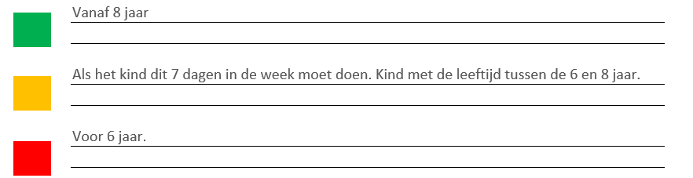
Voorbeeld:

Persoonlijke gegevens

Bent u een (toekomstige) beroeps professional op pedagogisch gebied?

Welke opleiding(en) heeft u afgerond?

Volgt u momenteel een opleiding?

Zo ja, in welk jaar zit u?

In welke sector werkt u of heeft u ervaring mee (Jeugdzorg, welzijn etc.)?

Hoelang oefent u uw beroep uit?

Wat is uw functie?

Heeft u zelf wel eens te maken met jonge mantelzorgers?

Heeft u voorafgaand aan deze enquête nog aanvullingen?

Enquête

Vaatwasser in/uit ruimen.

Afwassen/afdrogen.

Stofzuigen

Dweilen.

Koken (incl. groenten/vlees snijden)

zelfstandig Boodschappen doen

Schoonmaken (met schoonmaakmiddelen).

De was doen.

Huisdieren verzorgen (eten, drinken, schoonmaken, uitlaten etc.)

Agenda bijhouden voor anderen

Voor vervoer zorgen van bijv. ouders.

Helpen met (financieel) overzicht/zaken.

Werken (Geld gaat naar familie).

Volwassenen wassen.

Volwassenen helpen naar de wc gaan.

Volwassenen naar bed helpen.

Broertjes en zusjes helpen met huiswerk.

Broertjes en zusjes naar bed brengen.

Broertjes en zusjes wassen.

Broertjes en zusjes verschonen.

Broertjes en zusjes aankleden/klaarmaken.

S’nachts voor broertjes en zusjes zorgen (troosten, fles geven).

Broertjes en zusjes overdag voeden.

Broertjes en zusjes ophalen/wegbrengen naar school/opvang.

Sondevoeding klaarmaken en vervangen.

Medicatie verzorgen voor ouders.

Medicatie verzorgen voor broertjes en zusjes.

Aanwezig zijn bij gesprekken (huisarts, school etc).

Bij hoeveel gekleurde vakjes van welke kleur moet er volgens u overwegen worden om een gespecialiseerde professional in te schakelen?

Welke specialistische hulp zou u aanbevelen als het gaat om jonge mantelzorgers?

Heeft u verder nog aanvullingen?

U kunt de enquête mailen naar: EM.Schledorn@student.han.nl

Hartelijk dank voor uw bijdragen!

